***Практическое задание № 6. Мессенджер на Python***

**Разработка приложения**

Разработаем мессенджер на Python с помощью TCP-протокола, который позволяет получить данные с сервера или отправить их на сервер.

Мессенджер необходимо разрабатывать в среде разработки Python.

Как и в предыдущих лабораторных, мессенджер будет состоять из двух частей: Сервер и Клиент. На Рисунке ниже показано, как работает мессенджер, а также наглядно продемонстрированы функции приложения.

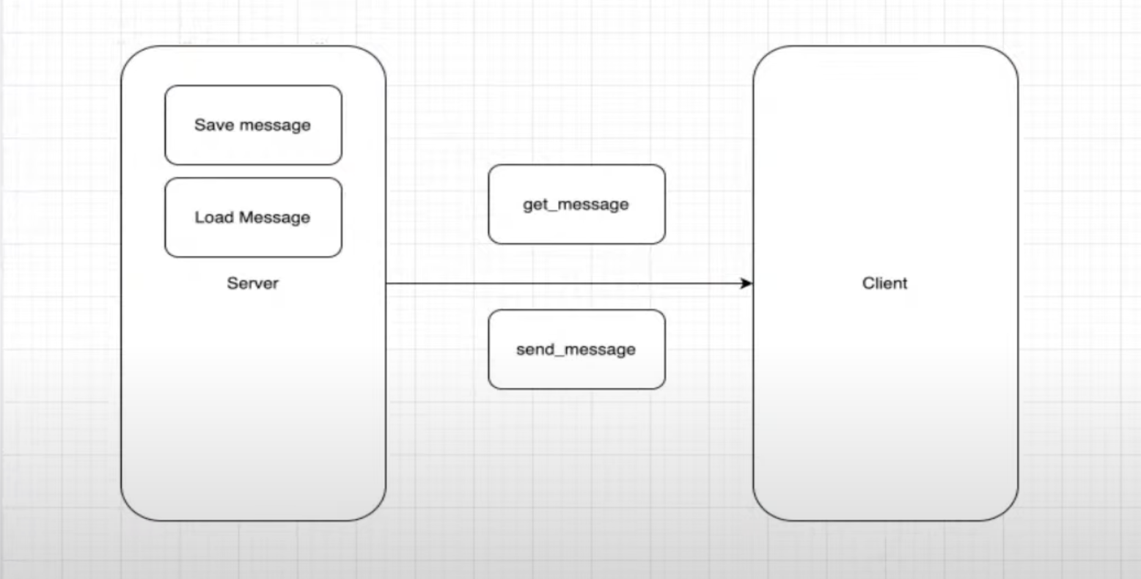

Вся работа сервера заключается в выполнении двух основных операций:

* Прослушивание клиентских подключений. Если подключается новый клиент, мы добавляем его в нашу коллекцию клиентских сокетов
* Запуск нового потока для каждого подключенного клиента, прием сообщений, отправленных от клиента, и трансляция их всем другим пользователям.

Клиент выполняет три основные операции:

* Подключение к серверу
* Прослушивание сообщений, поступающих с сервера и вывод их на консоль (чтобы от сервера поступило сообщение, клиент должен отправить его на сервер, а сервер — распространить)
* Ожидание сообщений от пользователей для их дальнейшей отправки на сервер.

Для последующей работы, предварительно необходимо установить библиотеку flask, позволяющий легко создавать веб-приложения.

После установки библиотеки flask, можно запустить файл main.ру, где уже прописаны настройки приложения с использованием flask.

Серверная часть находится в файле main.ру. Клиентская часть находится в папке client, где также расположен файл, отвечающий за интерфейс. Добавляем эту папку в проект с чатом, где располагаются три файла.

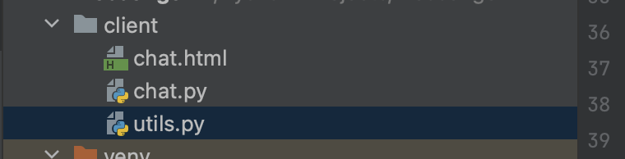

Файл chat.html отвечает за интерфейс чата, интерфейс уже заранее прописан.

Для отправки сообщений используется get-запрос, после отправки сообщения поле с сообщением очищается.

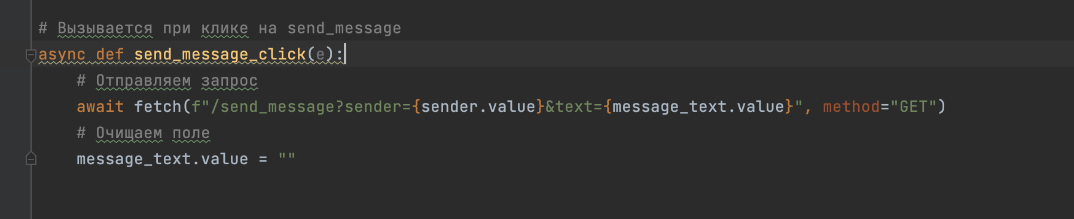

Ниже представлен интерфейс готового чата.

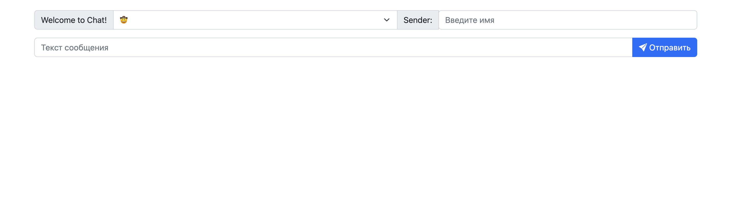

Задачи:

1. Переделайте приложение таким образом, чтобы пользователю отображались только новые сообщения, то есть если присоединился новый пользователь, он не должен видеть старые сообщения.
2. Реализовать запись всех сообщений на сервере в файл.
3. Реализовать вывод всех участников чата в форму на интерфейс.
4. Реализовать удаление своих сообщений у себя и удаление своих сообщений у участников чата.